**МБУК ВР «МЦБ» им. М.В. Наумова**

**0+**

**Рябичевский отдел**

**СЦЕНАРИЙ**

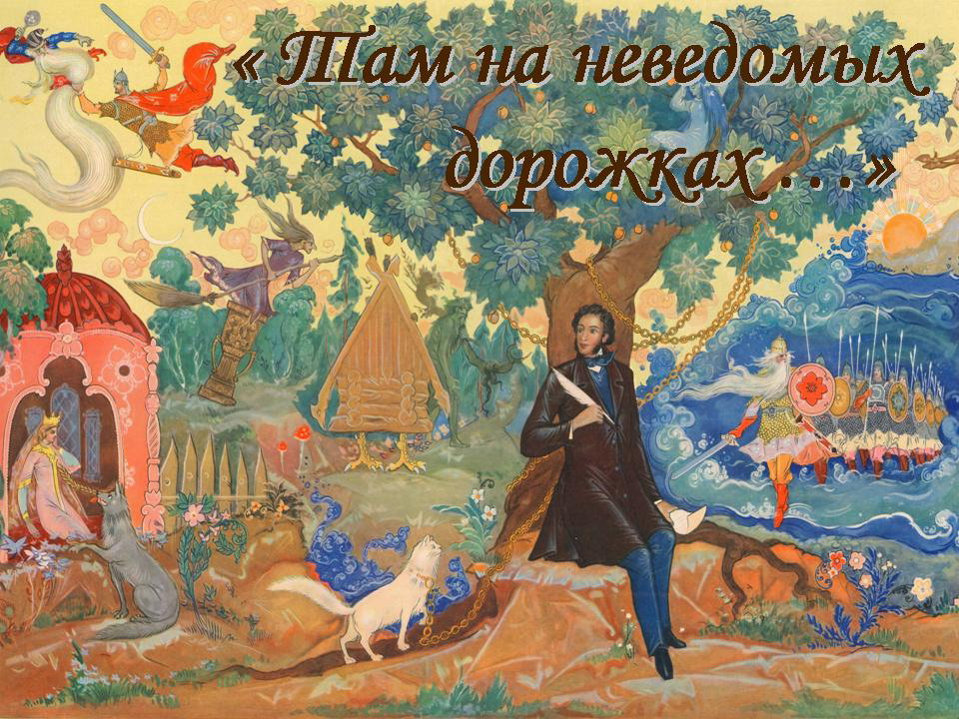

**Составитель: Польная Е.Н.**

**х.Рябичев**

**2024год**

**Форма проведения: Литературно-игровая программа**

**Цель: Познакомить детей с творчеством писателя А.С. Пушкина. развивать интерес к художественной литературе.**

**Выставка книг, портрет писателя, атрибуты к мероприятию, звучит аудиозапись – отрывок из поэмы "Руслан и Людмила" «У лукоморья дуб зеленый».**

**Слайд 1,2**

**Вед.1** Доброе утро ребята! Сегодня 6 июня, у нашего великого русского классика, поэта – Александра Сергеевича Пушкина день рождения. Сегодня исполняется 225 лет со дня рождения писателя. Он родился 6 июня (26 мая) 1799 года в Москве в дворянской семье. Будущий писатель принадлежал к знатному древнему роду. Отец поэта, Сергей Львович Пушкин, отставной военный, был старинного дворянского рода, но не богат и не слишком удачлив в службе и чинах. Он был, что называется «светский человек», острослов, страстный любитель поэзии «нрава пылкого и до крайности раздражительного». Мать Пушкина, Надежда Осиповна, была внучкой знаменитого Ибрагима Ганнибала. Она была красива, любила выходить в свет и пользовалась успехом. Характер имела самый неровный, с резкими сменами настроений.

**Слайд 3**

**Вед.2** Очень много лет назад жил - был один маленький мальчик Саша. Но он не ходил в детский сад, как вы. С ним сидела няня, которую звали Арина Родионовна. Она тихими вечерами, на закате солнышка, рассказывала ему сказки: много разных сказок интересных, весёлых и грустных. Став великим поэтом, А. С. Пушкин написал много произведений, в число которых вошли его чудесные сказки. Я думаю, наверное, вам всем читали его сказки, и вы их внимательно слушали? Поэтому, мы сегодня с вами будем вспоминать великие, русские, пушкинские сказки («Сказка о царе Салтане…», «Сказка о Золотом петушке», «Сказка о рыбаке и рыбке», «Сказка о мертвой царевне и о семи богатырях», «Сказка о попе и о работнике его Балде» и др.)

**Слайд 4**

**Вед.1** Три девицы под окном

Пряли поздно вечерком

А четвертая девица,

Скажем, чудо-мастерица,

Не пряла и не ткала,

а творила чудеса.

Мой вопрос совсем простой:

Как названье сказки той?

**Дети:**(Сказка о царе Салтане).

**Слайд 5**

**Вед.2** Чуть опасность где видна.

Верный сторож как со сна

Шевельнется, встрепенется,

К той сторонке обернется,

И кричит: «Кири – ку – ку!

Царствуй лежа на боку! »

**Дети:** (Сказка о золотом петушке)

**Слайд 6**

**Вед.1** Тут синее море, тут берег морской.

Старик вышел к морю, он невод забросит,

Кого-то поймает, и что-то попросит

Но жадность ребята к добру не приводит.

И кончится дело все тем же корытом,

Но только не новым, а старым, разбитым.

**Дети:** (Сказка о рыбаке и рыбке)

**Слайд 7**

**Вед.2** Свет мой, зеркальце! скажи,

Да всю правду доложи:

«Я ль на свете всех милее,

Всех румяней и белее?»

**Дети:** (Сказка о мертвой царевне и семи богатырях)

**Слайд 8**

**Вед.1** Живёт Балда в поповом доме,

Спит себе на соломе,

Ест за четверых, работает за семерых;

До светла всё у него пляшет.

Лошадь запряжёт, полосу вспашет,

Печь затопит, всё заготовит, закупит,

Яичко испечёт да сам и облупит.

**Дети:** (Сказка о попе и работнике его Балде)

**Слайд 9**

**Вед.2** В сказках Пушкина много различных сказочных, волшебных героев, поэтому я вам предлагаю сейчас вспомнить их ещё раз, но сделать это необычным способом. Сейчас дети мы с вамипоиграемв сказочных героев А.С. Пушкина.

**Вед.1** Итак! Игра «Сказочные герои» – по очереди вытаскиваем листочки, на которых изображены герои, которых вам нужно будет изобразить, используя только жесты и не говоря ни слова, остальные ребята должны будут отгадывать, кого вы изображаете.

(Кот ученый, золотая рыбка, комар, золотой петушок, белка, старик, спящая царевна, лебедь, повариха, царица с зеркальцем.)

**Слайд 10**

**Вед.2** А, я вам предлагаю послушать отрывок из сказки Александра Сергеевича.

Раз он в море закинул невод, –

Пришел невод с одною тиной.

Он в другой раз закинул невод, –

Пришел невод с травой морскою.

В третий раз закинул он невод,

Пришел невод с одною рыбкой,

С непростою рыбкой, – золотою. (Сказка о рыбаке и рыбке)

В, этой сказке старуха все время что-то просит: то новое корыто, то избу, то дворянкой стать, то царицей, то владычицей морскою. Желаний было много и все они исполнялись до определенного времени. Я вам тоже хочу предложить построить высокую избу, а точнее, так как вы ещё начинающие строители, пусть это будет каркас избы. Итак, эстафета «Строительство дома», для этого нам понадобится музыка, пока она будет звучать надо будет построить каркас. В общей куче (на заднем плане) лежит материал для нашего строительства. Каждый участник по очереди берет кубик, бежит и кладёт его, и так мы складываем их друг на друга так, чтобы каркас вырос и не рухнул до самого конца эстафеты. Приготовились, начали…

**Вед.1** Я предлагаю вам ребята, выбрать 3 самых шустрых и быстрых человека и поиграть в «Ловись, рыбка!» Итак, это наши рыбки, а есть здесь золотые или нет – мы сейчас узнаем. Самое главное – прыгать выше остальных и убегать, чтобы не попасться мне в сети. (ведущий бросает мяч в «рыбок», дети уворачиваются, выигравший становится «золотой рыбкой»).

**Слайд 11**

**Вед.2** Рыбка то наша золотая тоже непростая. Желания она исполняет. Подходите к рыбке и говорите ей на ушко желание, и оно обязательно исполнится.

**Слайд 12**

**Вед.1** А, у меня для вас отрывок из сказки. Вспомните её название.

«Нос ужалил богатырь:

На носу вскочил волдырь.»

И опять пошла тревога:

«Помогите, ради бога! Караул!

Лови, лови, да дави его, дави…

Вот ужо! Пожди немножко, погоди!..»

А шмель в окошко, да спокойно в свой удел через море полетел.

(Правильно, это «Сказка о царе Салтане».) Давайте сейчас с вами и посмотрим эту сказку!

**Слайд 13**

**Вед.2** Следующий отрывок. «Свет мой, зеркальце! Скажи, да всю правду доложи: Я ль на свете всех милее, Всех румяней и белее?» Правильно, это «Сказка о мертвой царевне и семи богатырях». Для следующей эстафеты мне понадобятся настоящие ценители красоты. Ваша задача, добежать до стула с зеркальцем, взять его в руки и сказать заветную фразу - «Кто на свете всех милее, всех румяней и белее!», положить зеркальце и вернуться обратно, чтобы передать эстафету следующему игроку. Главное, чтобы ваша фраза звучала эффектнее и громче остальных. Ну и мы, конечно же, оценим вашу быстроту. Эстафета «Кто на свете всех милее?»

**Слайд 14**

**Вед.1** Мы для вас подготовили Блиц- опрос «Сказочные объявления». Надо разгадать, кем оно дано и из какой сказки, но не выкрикивать ответ, а поднимая руку.

1. Кто желает поменять старое, разбитое корыто на новое или квартиру на новый дом? («Сказка о рыбаке и рыбке».)
2. Один дядька и тридцать три румяных бравых парня предлагают услуги по охране границ. («Сказка о царе Салтане».)
3. Сдаю комнату за 3 тысячи рублей. В комнате есть: лавки, крытые ковром; дубовый стол под святыми образами; печь с изразцовой лежанкой. («Сказка о мёртвой царевне и о семи богатырях».)
4. Квалифицированный мастер ищет работу. Могу быть нянькой, поваром, конюхом, плотником. Зарплата по договорённости. («Сказка о попе и о его работнике Балде».)
5. Школа целителей и экстрасенсов проводит ежемесячные платные курсы. Излечиваются такие заболевания, как: укусы правого и левого глаза, волдыри на носу. («Сказка о царе Салтане».)
6. Модники и модницы! Кто желает приобрести волшебное зеркальце, умеющее говорить? («Сказка о мёртвой царевне и о семи богатырях».)
7. Тем, кто не может утром проснуться по звонку будильника, предлагаем приобрести петушка из чистого золота, который выручит вас всегда и везде. («Сказка о золотом петушке».)

**Слайд 15**

**Вед.2** На этом мы с вами и завершим нашу литературно-игровую программу. Дети, читайте книги, цените и помните творения нашего любимого Пушкина! Ведь пока мы о нем помним, он продолжает жить в наших сердцах.

**Список использованных источников**

**1.** Пушкин, Александр Сергеевич (1799-1837).

Сказки; Руслан и Людмила: поэма: [учебное пособие для внеклассного чтения в начальной школе] / А. С. Пушкин. - Москва: Астрель: АСТ, 2003-174, [1] с.: ил.; 21 см.

**2.** <https://урок.рф/library/zagadki_po_skazkam_aspushkina_150135.html>

**3.** <https://stavsad30.ru/2023/06/05/1325/>